○琴浦町元気づくり応援事業費補助金交付要綱
平成30年５月29日
訓令第49号
(趣旨)
第１条 この要綱は、琴浦町元気づくり応援事業費補助金(以下「本補助金」という。)の交付に関し、琴浦町補助金等交付規則(平成16年琴浦町規則第48号。以下「規則」という。)に定めるもののほか、必要な事項を定めるものとする。
(交付目的)
第２条 本補助金は、町内の団体が自主的に取り組む地域づくり活動(地域活性化や町民の活力維持に資する取組、地域の元気づくりを目指した持続効果のある取組等)を支援することにより、元気なまちづくりに取り組む機運を醸成するとともに、町民一人ひとりが充実感を感じられる地域及び環境を創造することを目的として交付する。
(補助金の交付等)
第３条 町長は、前条の目的の達成に資するため、別表第１欄に掲げる事業(以下「補助事業」という。単年度を原則とする。)を自主的・主体的に行う同表第２欄に掲げる者(以下「補助事業者」という。)に対し、予算の範囲内で、本補助金を交付する。
２ 前項の規定にかかわらず、補助事業が、次の各号のいずれかに該当する場合は、補助対象外とする。
(１) 営利を目的とする事業
(２) 政治活動、宗教活動、選挙活動又は施設整備に該当する事業
(３) 本補助金以外の規定に基づく補助金の交付を受けている又は受ける予定のある事業
(４) 過去３回の交付を受けている同一事業
３ 本補助金の額は、補助事業に要する別表第３欄に掲げる経費の額に同表第４欄に定める率を乗じて得た額(同表第５欄に定める額を限度とし、1,000円未満の端数が出た場合は、これを切り捨てた額とする。)以下とする。
４ 補助事業者が、補助事業を実施するときは、町長は、次の各号に掲げる支援を行うことができる。
(１) 町の広報媒体による周知等の協力
(２) 町有施設の利用に係る減免措置
(３) 町の後援名義の使用
(４) その他町長が補助事業の実施に必要と認めた支援
(交付申請等)
第４条 規則第４条の申請書に添付すべき同条第１号及び第２号に掲げる書類は、様式第１号及び第２号によるものとする。
(着手届及び完了届を要しない場合)
第５条 着手届は、規則第10条第３号に規定する場合に該当するものとし、これを要しない。
２ 規則第14条の規定による完了届は、これを要しない。
(承認を要しない変更)
第６条 規則第11条第１項の町長が別に定める変更は、次の各号に掲げるもの以外の変更とする。
(１) 本補助金の増額を伴う変更
(２) 補助事業の目的に特に影響を及ぼすと認められる変更
(実績報告)
第７条 規則第16条第１項の報告書に添付すべき同条第２項第１号及び第２号に掲げる書類は、様式第３号によるものとする。
(概算払)
第８条 町長は、原則として一会計年度につき、１回に限り、補助事業者に対し、本補助金の概算払を行うことができる。
２ 町長は、前項の規定による概算払を受けた補助事業者について、概算払額と実績額との間に過払いがある場合は、本補助金の過払額の返還の請求を行うものとする。
(委任)
第９条 この要綱に定めるもののほか、本補助金の交付について必要な事項は、町長が別に定める。
附 則
この訓令は、平成30年５月29日から施行し、平成30年４月１日から適用する。
附 則(平成31年４月１日訓令第34号)
この訓令は、平成31年４月１日から施行する。
附 則(令和２年４月１日訓令第38号)
この訓令は、令和２年４月１日から施行する。
附 則(令和６年３月29日訓令第11号)
この訓令は、令和６年４月１日から施行する。
別表(第３条関係)
１ 補助事業 |  | ２ 補助事業者 | ３ 補助対象経費 | ４ 補助率 | ５ 限度額
スタートアップ型 | 地域の元気づくりに資する新たな取組 | 地域の活性化を目的として、町内に事務所を有する又は町内で活動する団体(町民活動団体、NPO、公益法人等)で、次の各号のいずれにも該当する団体。ただし、スタートアップ型については、申請年度の４月１日以降に結成した団体に限る。  (１) ５人以上の会員で組織されていること。  (２) 組織の運営に関する規則(規約、会則等)があること。  (３) 予算・決算を適正に行っていること。  (４) 原則として、１年以上継続して活動する見込みがあること。 | 新たに地域づくりに取り組む団体等の活動経費  (１) 地域の元気づくりに資する取組  (２) 団体の運営に要する経費  (３) その他町長が必要と認める経費 | 10／10 | １事業  10万円
ステップアップ型 | これまでの活動をさらに発展させ、持続的な地域の元気づくりに資する取組 |  | これまでの活動を生かし、持続的な地域の元気づくりに資する次の事業に要する経費  (１) 地域の活力を向上させ、町が支援することによって地域の活性化、発展につながる事業  (２) 町民のまちづくりに取り組む機運を醸成し、地域の絆や充実感を感じられるなどの効果や成果が期待できる事業  (３) 活力ある元気な町を内外に発信できる事業  (４) その他特に町長が必要と認める事業。ただし、団体の運営に係る経常的な経費は対象としない。 | ２／３ | １事業  10万円
※補助対象経費のうち、人件費、団体構成員に対する個人給付的な経費、食料費(補助事業の実施に必要不可欠なものは除く。)、工事請負費等町長が不適当とみなす経費は除く。
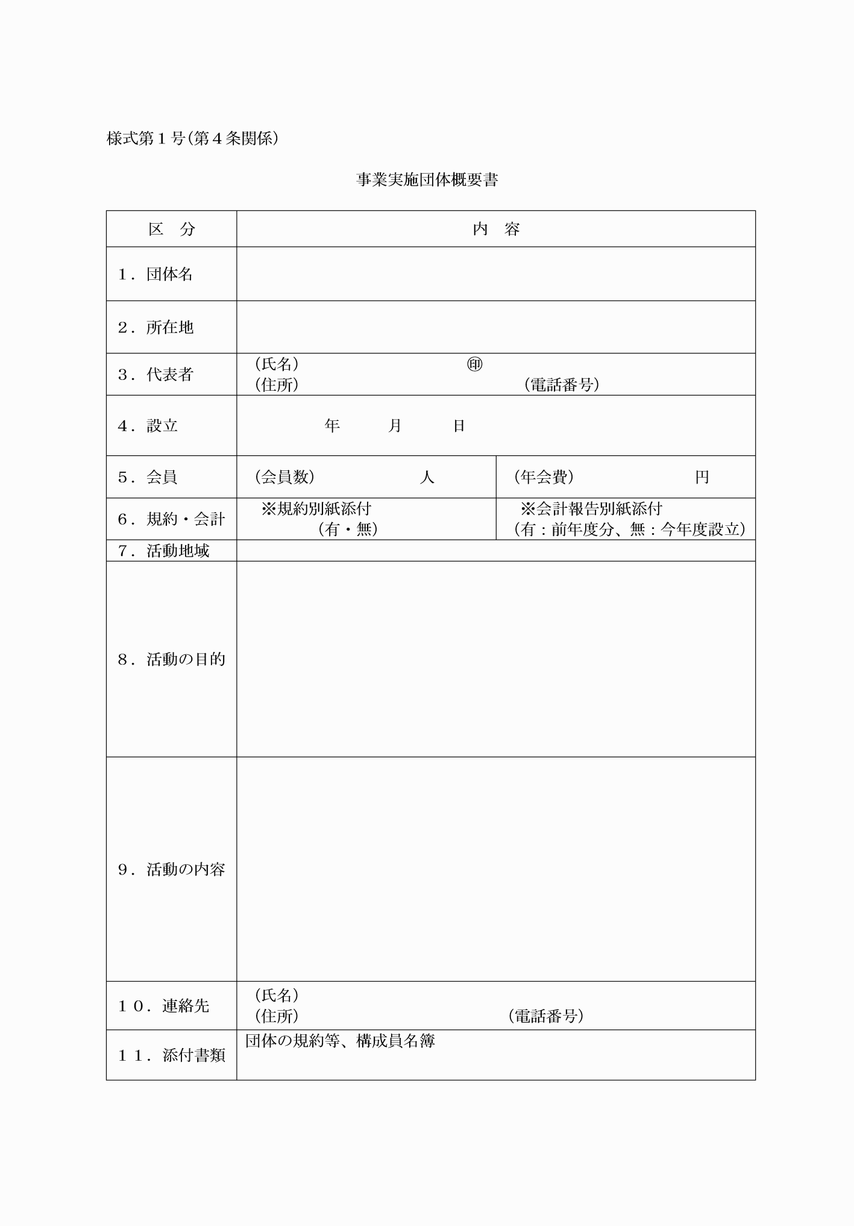
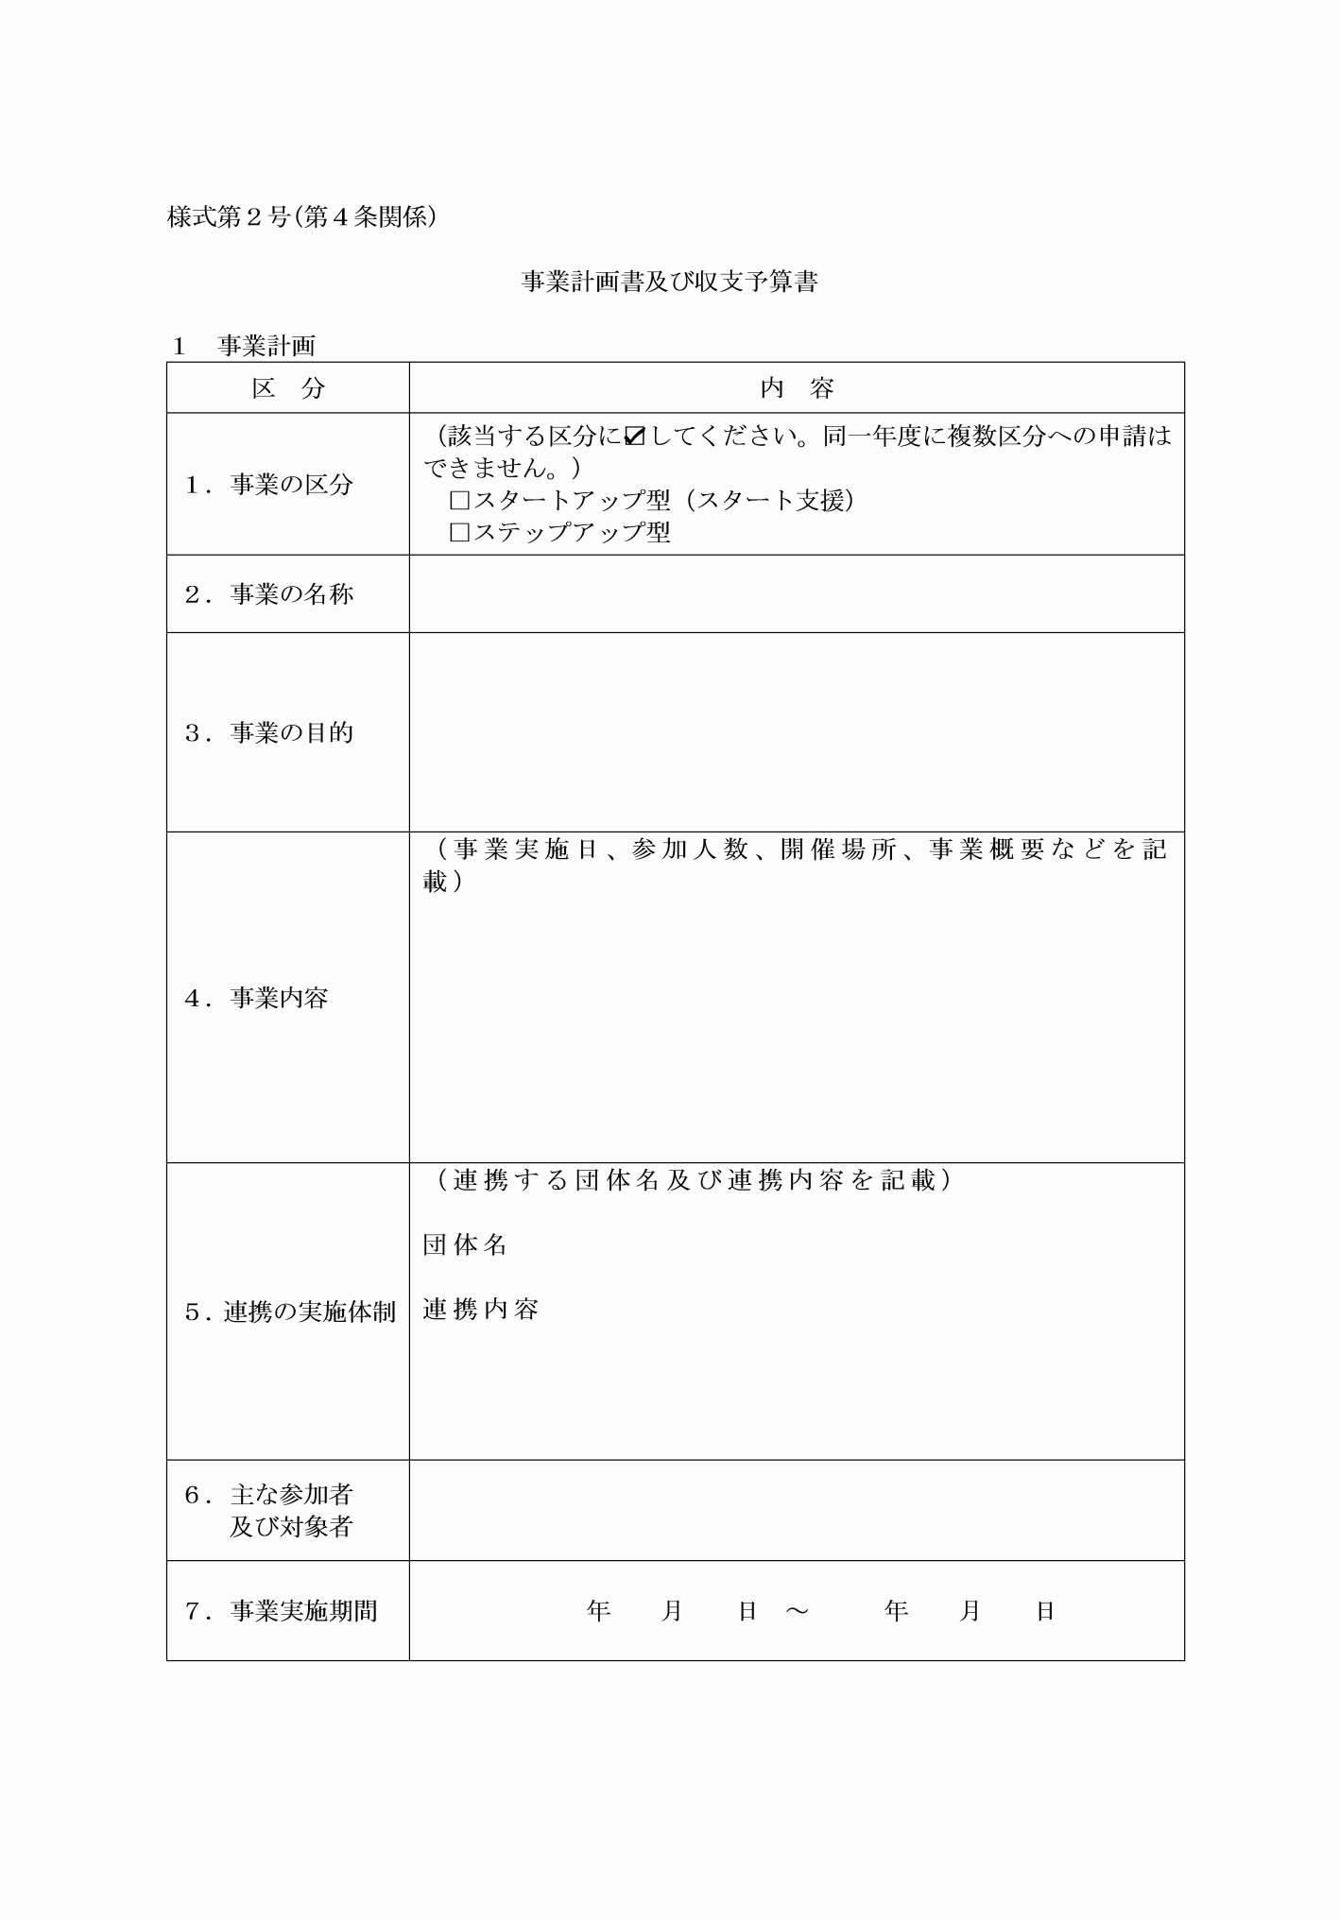
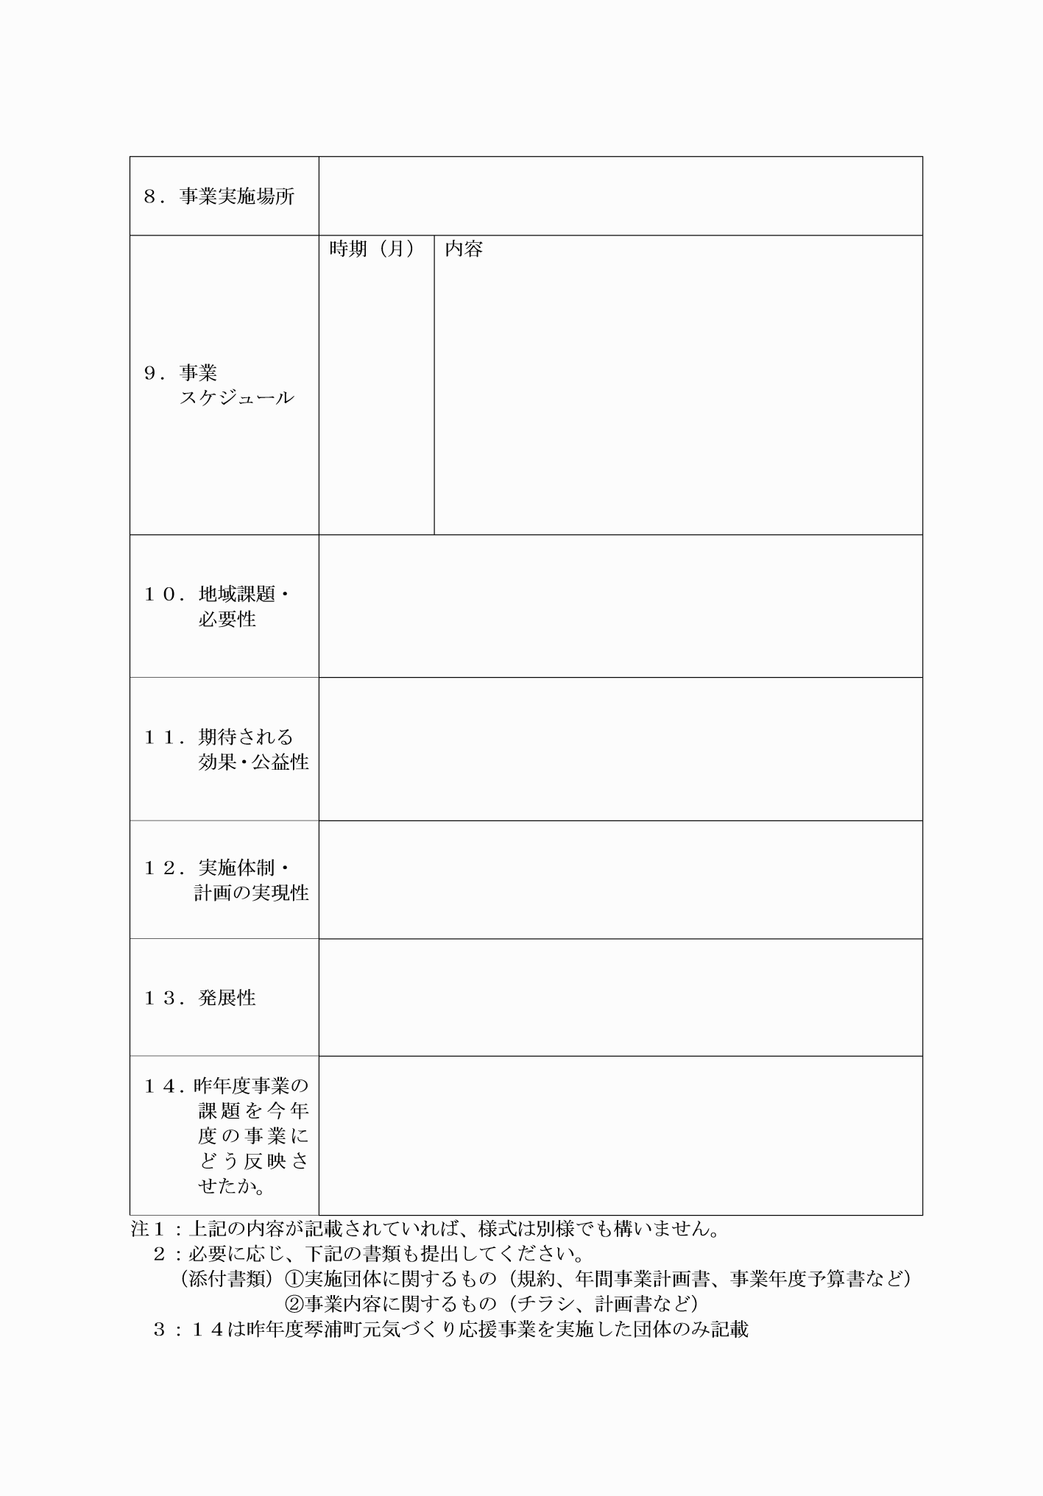
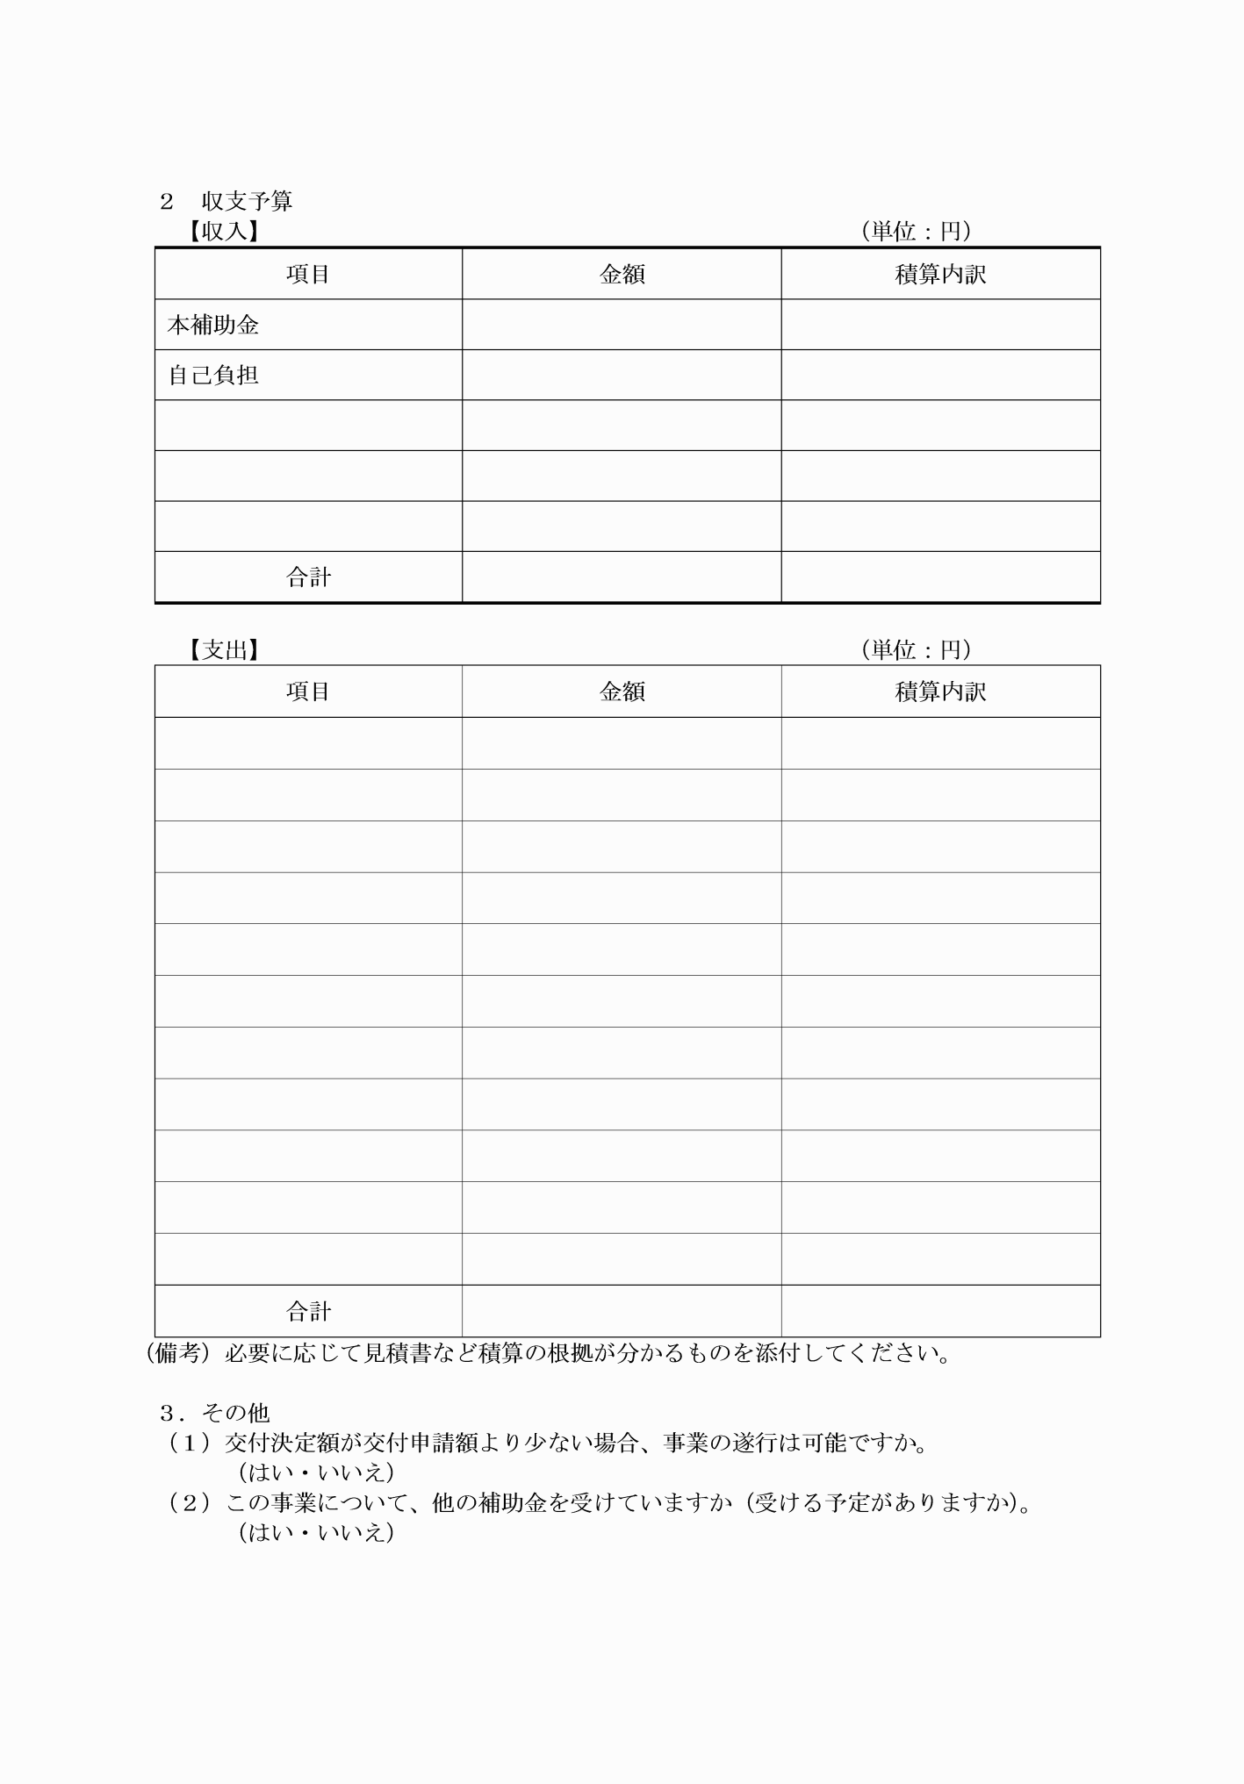
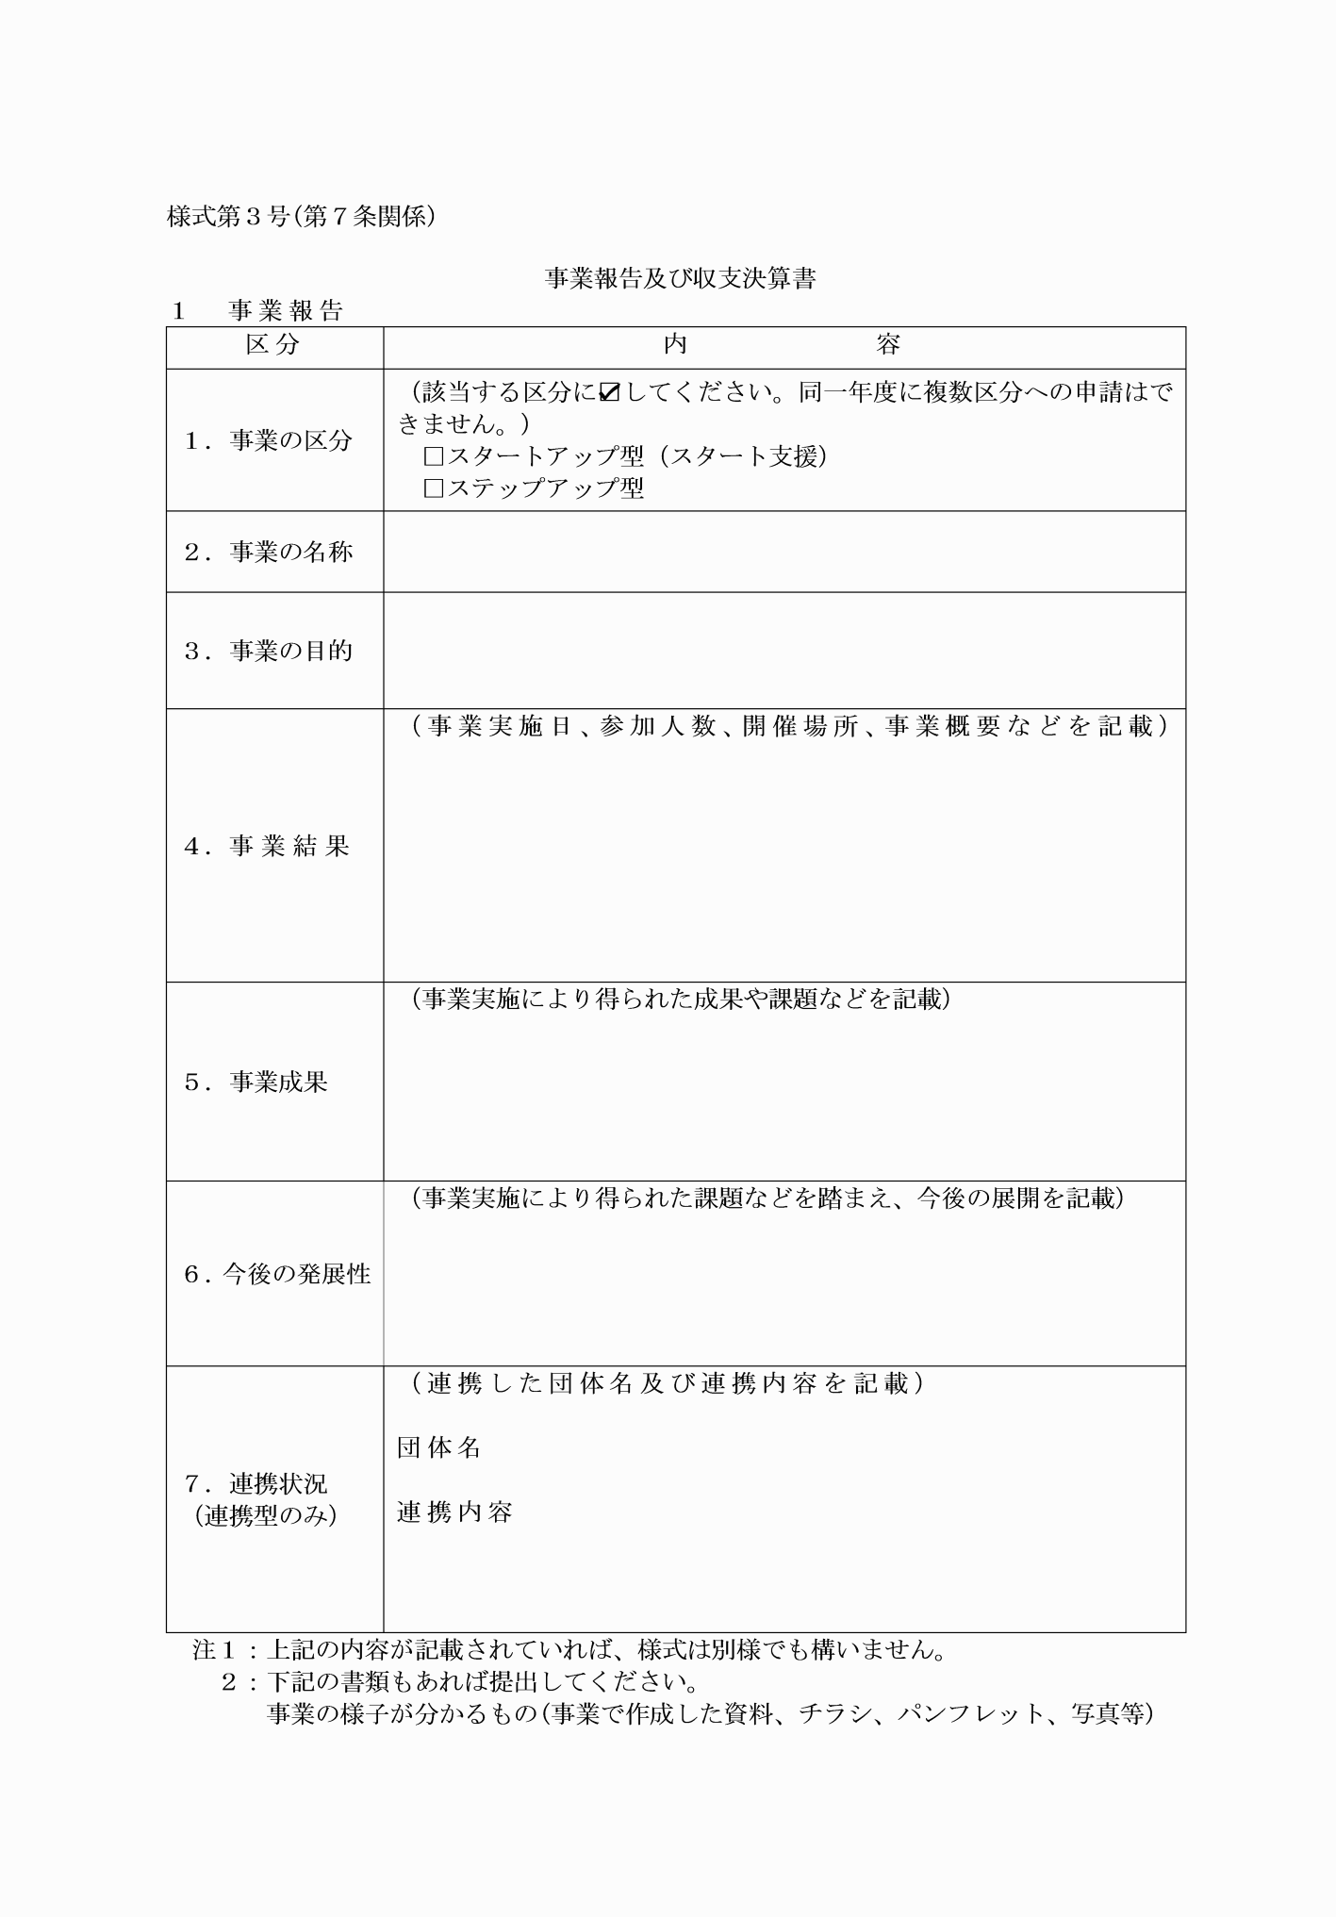
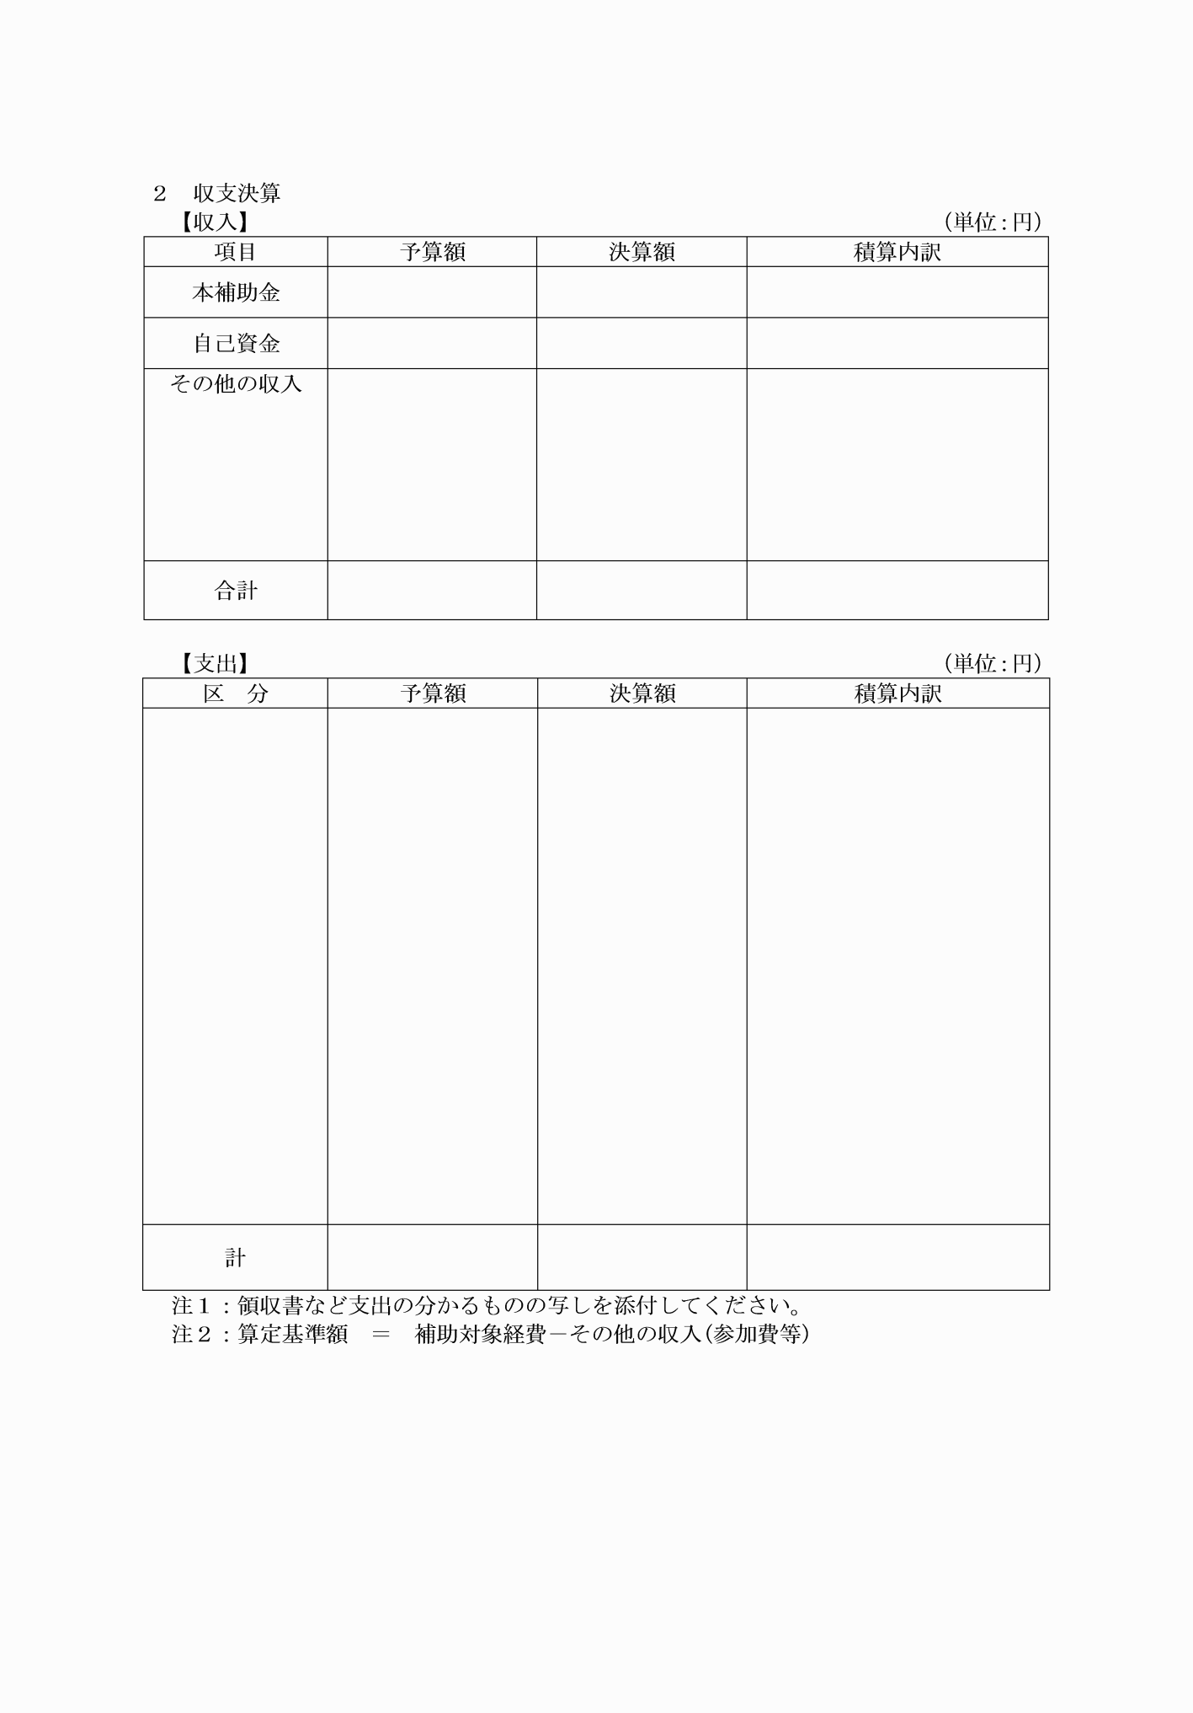
様式第１号(第４条関係)
様式第２号(第４条関係)
様式第３号(第７条関係)

